ELS PLANELLS – BERLIN
DEL 18 AL 22 DE JUNY 2018

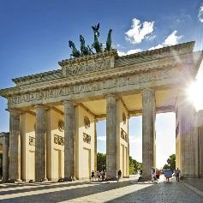 | 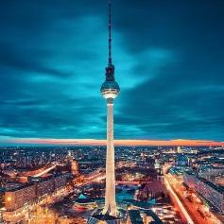 | 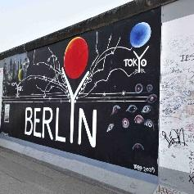 | 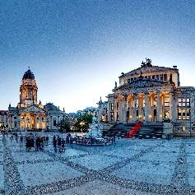 | 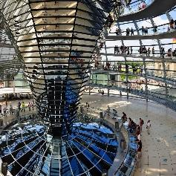

Dl. | Artesa De Segre – Aeroport El Prat – Berlin
18/06

Lloc de presentació: Plaça de l’Ajuntament, 3 – Artesa del Segre, Lleida
Hora de presentació: 05:30 h

A l’aeroport de Barcelona una persona de Viatges Cum Laude us estarà esperant per ajudar-vos amb el check-in.
Hora de presentació: 08:30 h
Lloc de presentació: Davant dels mostradors d’Easyjet, Terminal 2 C - Aeroport Del Prat, Barcelona.
Hora de sortida: 10:30 h

Hora d’arribada: 13:20h local aprox. a l’aeroport de Berlin Schöenefeld

IMPORTANT!! Heu de portar el DNI o el passaport vigent + el permís de la policia pels menors d’edat.

1 Equipatge facturat fins a 20kgs + 1 peça d’equipatge de mà de màxim 10kgs (no ha de sobrepassar les mides establertes 56x45x25 cm). No es pot pujar res que talli ni punxi, ni líquids a l’equipatge de mà.

Al mostrador de facturació us demanaran la documentació per comprovar-la, per menors d’edat el DNI o el passaport individual amb permís patern. Per la gent que necessiti visat, també els hi comprovaran. Recordeu que no són vàlides les fotocòpies ni les documentacions caducades.

13:20 h Arribada a l’aeroport de Berlín Schönefeld. A l’arribada un autocar ens estarà esperant al pàrquing i ens portarà fins l’alberg.
Arribada a l’alberg:

AMSTEL HOUSE

Distribució d’habitacions - pot variar fins al dia d’arribada:
15 nois: 3x4, 1x3, totes amb lavabo compartit
15 noies: 2x4, 1x5, 1x2, totes amb lavabo compartit

L’alberg no demana cap fiança però si hi ha algun desperfecte a les habitacions s’haurà de pagar al check out. S’ha de deixar un dipòsit de 5€ per cada clau, que es retornarà a la sortida si no s’ha perdut la clau.
ELS ALUMNES HAN DE PORTAR LES TOVALLOLES DE CASA
Dinar lliure.
Per començar a visitar la ciutat aquesta tarda anirem a la zona d’Alexanderplatz, on tenim reserva feta a la Berliner Fernsehturm (Torre de televisió) per gaudir d’una visió panoràmica de Berlín.

A les 17:15h visita reservada a Berliner Fernsehturm

A les 20:00 h sopar a l’alberg.

Allotjament a l’alberg
Dt. | Berlin
19/06

Esmorzar a l’alberg.

A les 09:00 h ens vindrà a buscar una guia a l’allotjament per anar a fer una visita guiada de 4 hores on visitarem la zona del Berlin Occidental.
Alguns dels llocs, i monuments que visitarem són: zona de Kurfürstendamm, Tiergarten,
Reichstag, Postdammer Platz, la topografia del terror, i el Checkpoint Charlie entre d’altres.

Acabarem el tour per la zona de l’Illa dels Museus.

Dinar lliure.

Aquesta tarda visitarem l’Illa dels Museus – Museumsinsel.

A les 15:00 h visita reservada al Neues Musem dividits en dos grups de 17 persones

El Neues Museum és la joia dels cinc museus que componen l’Illa dels Museus. El fet que es quedés tancat durant 70 anys i obert fa poc, fa que sigui un dels més visitats de Berlín. El museu va ser greument danyat durant la Segona Guerra Mundial (en algunes zones, només es van conservar els murs exteriors), però ha estat reconstruït i a l'octubre de 2009 es va organitzar la seva reobertura.

A les 16:00 h visita reservada al Pergamon Museum dividits en dos grups de 17 persones

*Nota: l’altar de Pèrgam no es pot visitar, ja que s’ hi estan efectuant treballs de restauració que duraran fins al 2019.

El Museu Pergamon, inaugurat el 1930, és el museu més imponent de l’Illa dels Museus i el més visitat de tot Berlín. A l'interior de l'edifici amb aspecte babilònic, s'exposa la impressionant Col·lecció d'Antiguitats, a més del Museu d'Orient i el Museu d'Art Islàmic. L'edifici no va ser construït per a albergar obres d'art, sinó que primer es van portar les obres d'art, i després, al seu voltant, es va construir l'edifici.

Continuarem el nostre itinerari tot contemplant l’Schlosbrücke, farem una passejada per Nikolaiviertel (barri de Sant Nicolau), el monument dedicat a Marx i Engels, Berliner Rathaus (Ajuntament de Berlín).
El barri de Sant Nicolau és el més antic de la ciutat, i conserva tots els detalls d'una ciutat del 1237. La història de la ciutat ha deixat al barri com un centre medieval clàssic, tot i que amb alguns edificis més moderns després d'haver d’adaptar-se arquitectònicament a les conseqüències de la segona guerra mundial.
A les 19:00 h sopar a l’alberg.
Després de sopar, pels qui vulguin, anirem a una discoteca per grups d’estudiants, que ens ha aconsellat l’agència.
CLUB D’LIGHT MATRIX

Allotjament a l’alberg.
Dc. | Berlin
20/06

Esmorzar a l’alberg.

A les 10:00 h ens vindrà a buscar una guia a l’hostal per anar a fer una visita guiada de 3 hores on visitarem la zona del Berlin Oriental.

Alguns dels llocs, i monuments que visitarem són: el monument de l’Holocaust, la Porta de Brandenburg, l’avinguda Unter den Linden, la plaça Bebelplatz, i l’illa dels Museus amb la Berliner Dom.

Acabarem la visita per la zona del Reichstag.

Dinar lliure.

Aquesta tarda anirem a veure el Reichstag.
A les 16:30 h visita reservada per l’institut per pujar a la Cúpula del Reichstag, aquesta bonica cúpula construïda per Norman Foster i des d’on es gaudeix d’una fantàstica vista de la ciutat.
*Cal dur el DNI de tots els participants i la carta de l’escola acreditant que sou un grup escolar. Presentació 30 minuts abans.
Aquest edifici va ser la seu del Reichstag en temps del II Imperi Alemany (1871-1918) i més tard del parlament de la República de Weimar (1919-1933). Des de 1994 es reuneix allí cada cinc anys la Convenció Federal per elegir el president d'Alemanya i des de 1999 és el lloc de reunió del parlament alemany
Després anirem per la zona de l’East Side Gallery, per veure les restes del mur. Aquesta zona és una galeria d’art a l’aire lliure situada sobre una secció de 1.316 metres a la cara est del Mur de Berlin que van ser salvats de l’enderroc. Es considera la galeria d’art a l’aire lliure de major longitud i duració del món.
La galeria consta de 103 murals pintats per artistes de tot el mon rendint homenatge a llibertat i documentant l’eufòria i esperança per un món millor que es van produir a la fi de la guerra freda.
A les 20:00 h sopar a l’alberg.
Allotjament a l’alberg.
Dj. | Berlin – Sachsenhausen – Berlin
21/06

Esmorzar a l’alberg.

A les 09:00h ens vindran a buscar dues guies a l’allotjament per anar a fer una visita guiada de 6 hores al camp de concentració de Sachsenhausen (6h des de la recollida a l’hostal fins la tornada).

Avui visitarem el camp de concentració de Sachsenhausen, construït pels nazis l’any 1936 per confinar i liquidar massivament a opositors polítics, jueus, gitanos, homosexuals, posteriorment també presoners de guerra. Aproximadament uns 30.000 presoners de tot tipus van ser assassinats dins del camp.
Trasllat en transport públic
En acabar la visita, tornarem a Berlin.
Dinar lliure.
Per la tarda, temps lliure per passejar per la zona de Kreuzberg propera a l’alberg. És una zona amb molt ambient.
A les 19:00 h sopar a l’alberg.
Després de sopar, per qui tingui ganes de sortir, tornarem a la mateixa discoteca per grups d’estudiants.
Allotjament a l’alberg.
Dv. | Berlin – Aeroport El Prat – Artesa de Segre
22/06

Esmorzar i recollida d’equipatge. Cal deixar les habitacions abans de les 11.00 h.
Matí lliure per passejar pel Barri Jueu o fer les últimes compres abans de marxar.
A les 13:30 h un autocar ens passarà a recollir per portar-nos fins l’aeroport
Presentació a l’aeroport de Berlin Schoenefeld: 14:55 h
Sortida del vol: 16:55 h
Arribada a l’aeroport d’El Prat a les 19:35 h – Terminal 2C.
A l’arribada un conductor ens estarà esperant al pàrquing de busos per portar-nos fins Artesa de Segre.
Fi del viatge!

